24. Linková vrstva
také „spojová vrstva“, „vrstva datového spoje“
je druhá nejnižší vrstva v referenčním modelu ISO/OSI.

Zajišťuje komunikaci mezi dvěma nebo více uzly propojenými tímtéž datovým spojem, který může být dvoubodový (např. sériová linka) nebo mnohabodový (lokální sítě, např. Ethernet); specifickým uspořádáním je point-to-multipoint, při kterém jedna řídicí stanice komunikuje s větším počtem stanic podřízených.

typická struktura ethernet rámce
- 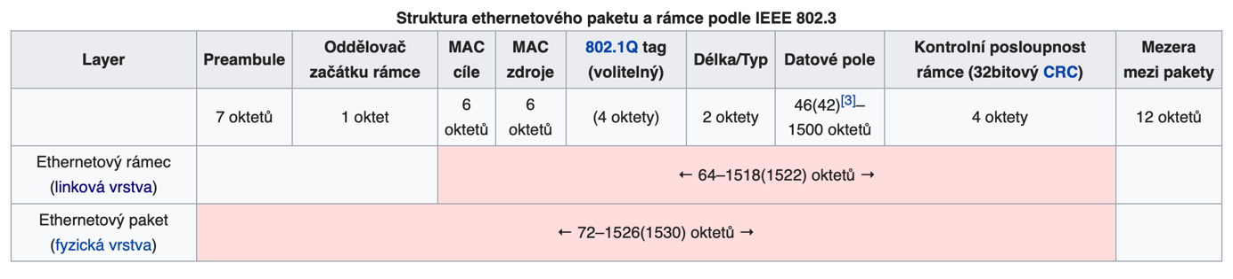typy rámce
  - Rámce Ethernet II nebo Ethernet Version 2, neboli DIX rámce je nejobvyklejší dnes používaný typ rámců v sítích Ethernet, protože se často používá pro Internet Protocol.
  - Nestandardní rámce Novell raw IEEE 802.3
  - Rámce IEEE 802.2 Logical Link Control (LLC)
  - Rámce IEEE 802.2 Subnetwork Access Protocol (SNAP)
- popis hlavičky
  - Hlavička obsahuje cílovou a zdrojovou MAC adresu (každá o délce šest oktetů), pole Délka/Typ a volitelně IEEE 802.1Q tag.
  - Pole Délka/Typ je dlouhé dva oktety a může být použito dvěma způsoby. Hodnoty 1500 a menší znamenají, že se jedná o délku datového pole v oktetech, zatímco hodnoty 1536 a větší znamenají, že se jedná o EtherType, který indikuje, jaký protokol je zapouzdřený v datovém poli rámce. Pokud je pole používáno jako EtherType, délka rámce se zjistí podle mezery mezi pakety a podle správné hodnoty kontrolní posloupnosti rámce (FCS).
  - Nepovinný IEEE 802.1Q tag je čtyřbytové pole, které indikuje příslušnost k Vlan a prioritu podle IEEE 802.1Q

- min. a max. velikost rámce
  - 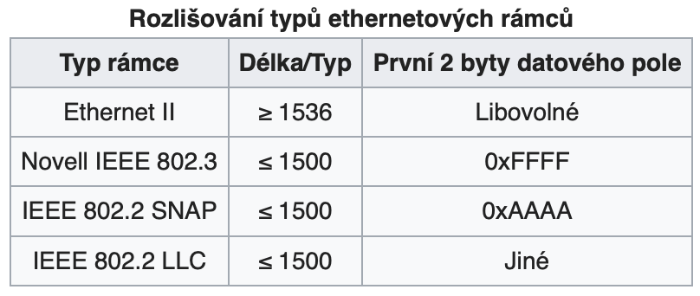
chybovost, efektivita přenosu adresování
- spolehlivou nebo nespolehlivou komunikaci
- spojovanou nebo nespojovanou
• MAC adresa ◦ složení
- MAC zajišťuje
- fyzické adresování,
- řízení přístupu k médiu
◦ speciální adresy
typy vysílání
- unicast ◦ popis
  - Unicast označuje v počítačové síti zasílání paketů pouze jedinému cíli (uzlu, stanici).
- broadcast ◦ popis
  - Broadcast je v informatice zpráva, kterou v počítačové síti přijmou všechna připojená síťová rozhraní.
V ethernet síti MAC adresa FF.FF.FF.FF.FF.FF
- multicast
  - IP multicast je metoda přeposílání IP datagramů z jednoho zdroje skupině více koncových stanic.
V ethernet síti MAC adresa 01.xx.xx.xx.xx.xx
kolizní a bezkolizní přístupové metody
- TDMA
  - Time Division Multiple Access (TDMA), je deterministická metoda přístupu k médiu pro sdílené sítě. Umožňuje více uživatelům sdílet stejný frekvenční kanál dělením signálu do různých časových slotů.
- CSMA/CA ◦ princip
  - Carrier Sense Multiple Access with Collision Avoidance (CSMA/CA) – vyhýbá se kolizím, ale nedetekuje je. Patří v počítačových sítích do třídy protokolů označovaných jako metody s vícenásobným přístupem a nasloucháním nosné (CSMA). Čeká dokud nezmizí nosná, pak chvilku počká (náhodně dlouho) a pak začne vysílat ale nedetekuje kolize.
- CSMA/CD - ethernet
  - Carrier Sense Multiple Access with Collision Detection CSMA/CD) je protokol pro přístup k přenosovému médiu v počítačových sítích. Patří do třídy CSMA, tedy metod s vícenásobným kolizním přístupem a nasloucháním nosné.
Detekuje kolize. Používá se v ethernet sítích. Pokud dojde ke kolizi, počká náhodně dlouhou dobu a začne znovu vysílat.

Ethernet
základní typy:
Ethernet I – již se nepoužívá
IEEE 802.3x – používá se
Ethernet II – používá se, velmi podobný IEEE 802.3x
přenosová média:
TP kabel, optika (100Base-Tx, 1000Base-Fx)

